КОНСУЛЬТАЦИЯ ДЛЯ РОДИТЕЛЕЙ

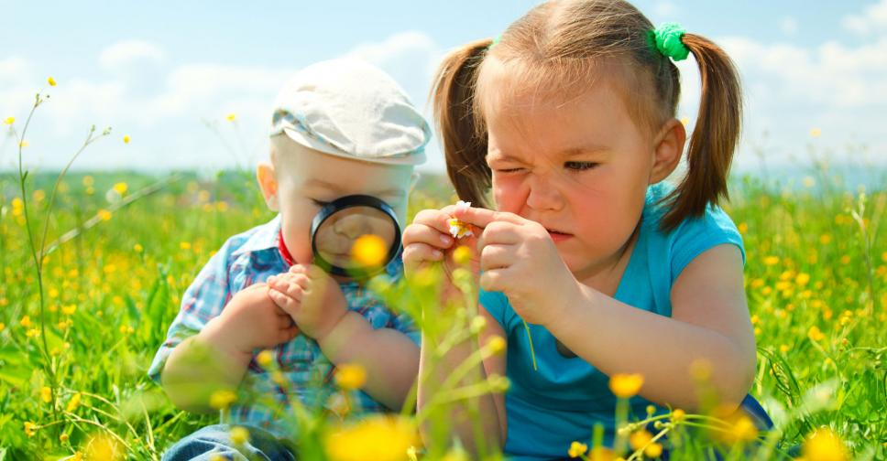
Укусы насекомых — комаров, пчел, ос, шершней, слепней, блох, клещей и пауков особенно распространены среди детей, которые часто находятся на улице. Обычно укус вызывает появление красного пятна с небольшой ранкой, иногда кровоточащей, а также небольшую опухоль. Вши обычно распространяются при тесном контакте людей. Это — мелкие насекомые, они двигаются быстро и часто неразличимы невооруженным глазом. Их яйца выглядят как белые или серые крошки на одежде или на волосах. Сами укусы не слишком болезненны, почти не заметны, но они вызывают интенсивный зуд, и ребенок может поцарапать кожу при расчесывании. На месте укусов появляется гной, распухают и размягчаются лимфатические узлы. Если расчесанных участков много, у ребенка может повыситься температура. Блохи вызывают появление красноватых пупырышков на руках, ногах, шее или на закрытых частях тела, соприкасающихся с трущейся одеждой. Укусы клещей часто напоминают крупные родинки, на них часто и удерживается насекомое. Лосиные клещи меньше обычных клещей, они похожи на небольшие темные пузырьки.
Если клещ уже отстал от кожи, то на месте, где он внедрялся, остается красное пятно или опухоль. Иногда, например при болезни Лайма (передается через лосиных клещей, а переносчиками являются лоси или полевые мыши), может возникнуть пятно с красным центром, с белым кольцом вокруг места укуса, вокруг которого расположено еще одно красное кольцо или просто красная расширяющаяся зона. Укус комара. Обычно комары и их укусы не воспринимаются родителями всерьез и остаются необработанными, а зря! Комары могут переносить возбудителей инфекционных заболеваний, поэтому если вы заметили у малыша укус комара, скорее обработайте его зеленкой или спиртом. Нередко у маленьких детей наблюдается сильная аллергическая реакция на укусы комаров. Место укуса у малышей зудит и опухает сильнее, чем у взрослых. К примеру, если комар укусил ребенка в бровь, вполне возможно, что через пару часов у малыша заплывет весь глазик. В этом случае нам на помощь придут антигистаминные препараты (фенистил, зиртек), которые нужно всегда иметь под рукой. Для снятия зуда можно воспользоваться раствором соды (1 чайная ложка соды на стакан теплой воды), также неплохо помогают антигистаминные мази, например, фенистил-гель. Пчелы, осы, шершни жалят больно и жгуче, место укуса окружено опухолью. Обычно эти насекомые оставляют жало лишь на открытом месте тела. В большинстве случаев укусы насекомых не должны причинять беспокойства родителям, но они должны следить за появлением сопровождающих укус симптомов. Иногда наблюдаются и серьезные осложнения. Сюда относятся аллергические реакции: покраснение кожи, зуд в ушах, во рту, в глазах, кашель, другие аллергические реакции. Дети, которые необычно реагируют на укусы насекомых, например, на ужаление пчелы, часто имеют к ним повышенную чувствительность, их иммунная система чрезмерно реагирует на такие укусы или ужаления. Таких детей следует держать подальше от потенциально опасных для них мест (леса, опушки, овраги), где имеются скопления насекомых. Любое насекомое может укусить, оставив на коже красное пятно, волдырь или опухоль. Но степень реакции будет зависеть от естественной аллергической защиты ребенка. Наиболее агрессивные насекомые: пчелы, шершни, осы, комары, жалящие муравьи, слепни, блохи, а также клещи. Укусы блох наиболее вероятны при наличии поблизости пораженных ими домашних животных. Вши особенно распространены в детских садах, школах, когда один ребенок переносит их своим товарищам. Степень опасности ВНИМАНИЕ: Укусы комаров, муравьев или слепней можно лечить дома, промыв пораженное место водой с мылом, приложив лед или холодный компресс, чтобы снять боль и зуд. Ужаление шершня, осы, пчелы может быть более серьезным, особенно когда речь идет о множественныхужалениях или наблюдаются дополнительные симптомы типа покраснения кожи, сильной опухоли, крапивницы, тошноты или затрудненного дыхания. При одиночном ужалении и отсутствии дополнительных симптомов место поражения для нейтрализации яда покрывают пастой из воды и порошка, используемого для размягчения мяса. Затем следует промыть это место водой с мылом. Полезно приложить лед для уменьшения зуда и наложить повязку для предупреждения инфекции. Особое примечание об ужалении пчелами: жало с ядом может остаться в коже. Его нужно удалить пинцетом так, чтобы не раздавить его, в противном случае яд проникнет в тело. Пожалуй, больше всего ребенка летом беспокоят комары. Укусы комаров вызывают сильный зуд, дети постоянно чешутся, становятся капризными, плохо спят. Как хоть немного облегчить их страдания? Чтобы уменьшить зуд, протрите укушенные места спиртом или одеколоном. Перед поездкой за город заранее приготовьте отпугивающие комаров средства. Перед выходом на прогулку смажьте лицо, шею, руки, ноги ребенка этими жидкостями. Может быть, на сей раз ребенку повезет и комары облетят его стороной.
ОСТОРОЖНО:Следует как можно скорее информировать врача, если: вокруг места укуса возникла значительная опухоль; в течение недели после укуса удерживаются высокая температура, головные боли, сонливость или иные симптомы; в местах укуса появился гной; на шее или других частях тела наблюдается вздутие лимфатических узлов; обнаружены вши в волосах; обнаружены укусы блох; обнаружены укусы клещей-соленопсисами.
СРОЧНО!Сразу же информируйте врача, если у вашего ребенка обнаружатся признаки потери сознания или такая слабость, что он не может двигаться. Если врача нет, не ждите. Сразу же отправьте ребенка в больницу. Все указанные симптомы могут быть признаками того, что у ребенка шоковое состояние, наступающее у некоторых людей, которые сверхчувствительны к укусам (особенно пчел). Немедленно вызовите врача, если имеются иные симптомы— зуд вокруг головы, крапивница, кашель, покраснение кожи, тошнота, рвота или затруднено дыхание. Действия родителей В большинстве случаев все, что требуется — это промывание места укуса водой с мылом, наложение льда или холодного компресса и, наконец, покрытие места укуса чистой повязкой. Если речь идет об укусах блох, то следует осмотреть домашних животных и уничтожить у них насекомых. В любом случае о случившемся надо сообщить врачу. Очень тщательно следует лечить укусы клещей. Если врача нет поблизости, многих клещей можно удалить самому, тщательно вытаскивая их пинцетом из кожи. Затем следует осмотреть место укуса, удостовериться, что головка клеща не осталась в коже. Если она еще там, ее также следует удалить. Захватите головку пинцетом и тащите ее прямо. При необходимости сначала используйте стерильную иглу для освобождения головки из кожи. Действовать нужно осторожно, чтобы не раздавить клеща. Существует еще такой эффективный способ. Вы обнаружили присосавшегося к коже клеща. Обычно он выглядит как пузырь желтовато-зеленого цвета. Нанесите на пузырь несколько капель растительного масла. Масло при этом закрывает поры и клещу нечем дышать. Через одну-две минуты берите осторожно (чтобы не раздавить) тельце клеща и медленно поворачивайте пузырь против часовой стрелки. Так, чтобы появилась головка с красными усиками. Если они видны и при этом шевелятся — значит клещ полностью извлечен из кожи. После удаления клеща место укуса смажьте йодом, спиртом или зеленкой. Если врач поблизости, то лучше все это проделать с его помощью. Если присутствуют иные симптомы кроме прямого укуса, то следует сообщить об этом врачу. Если ребенок теряет сознание или его реакция на укус кажется вам серьезной, сразу же везите его к врачу. К сказанному надо добавить: наши врачи рекомендуют после удаления жала, содержащего яд, ограничиться протиранием места укуса раствором спирта или йода. Для уменьшения боли и отека прикладывают холод. На место укуса пчелы или осы нельзя класть землю, как советуют некоторые народные целители. С землей можно занести возбудителя гнойной инфекции и столбняк.

КОНСУЛЬТАЦИЯ ДЛЯ РОДИТЕЛЕЙ
«Страхи при встрече с насекомыми»

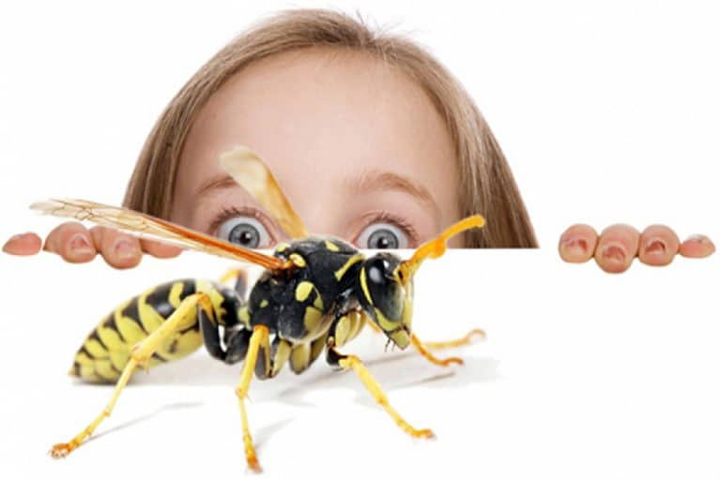

У вашего малыша ни с того ни с сего, при появлении какой-то букашки стали случаться истерики, а вы не знаете, чем помочь? Вы пытаетесь посмеяться над детским страхом, объясняете, что бояться такой крошки просто смешно, все это такой пустяк, и он ведет себя глупо?
На самом деле, это совсем не пустяк, а серьезная психологическая проблема. И высмеивать малыша – значит, только зарождать в нем комплекс собственной ущербности. Откуда у него взялась эта фобия, как правильно себя вести, если ребенок боится насекомых, чтобы действительно помочь ему и избавить от сильнейших переживаний?
Причины страха насекомых
Давайте разбираться, почему ребенок боится насекомых? Сам по себе страх не мог взяться ниоткуда. Скорее всего, вы пропустили ситуацию, которая к нему привела:
Пример близкого окружения;
Вполне возможно, мама или кто-то из близких родственников, которые часто общаются с малышом, сам страдает подобной фобией. Но это не наследственный страх, а, так называемый, порождающий пример. Кроха перенимает поведение тех, кого любит и кого постоянно видит рядом.
Внушение страха;
Как часто мы не замечаем, что сами провоцируем детский негатив, а затем и страх, казалось бы, обычным поведением. Мы бьем мух, тараканов, пауков, приговаривая «ах, ты, мерзость!». Что такого, ведь это действительно мерзкие создания!
А малыш, познающий мир, понимает эти наши сигналы по-своему: раз большая и сильная мама с такой ненавистью кого-то убивает, значит, этот кто-то точно очень опасен, его нужно бояться.
Возможно, ваш ребенок очень боится насекомых, потому что впечатлительный;
Посмотрел какой-то фантастический фильм, в котором монстры-насекомусы причиняют зло людям. Попробуйте сами ощутить себя беззащитным малышом: что бы вы почувствовали? Правильно: дикий страх за себя. И чувство дикой опасности, исходящей вот от этих монстров.
Могло случиться, что ваш почемучка, просто находясь психологически в дискомфортной ситуации, увидел какую-то мошку или жука. Подсознание соотнесло его с этим плохим состоянием, сильными отрицательными эмоциями. И теперь для крохи безобидное насекомое само стало их причиной;
Запугивание. «Придет серенький волчок и укусит за бочок» – помните эту страшилку для тех, кто не хочет спать? Кто ее внушает непоседам? Взрослые. Понимаете? Если ребенок до истерики боится насекомых, подумайте, не пугаете ли вы сами малыша какими-нибудь Тараканищами или Комарищами, которые непременно укусят или куда-то уволокут, если он не будет вас слушаться?
Как помочь любимому ребенку?
Теперь, когда вы знаете, откуда «растут ноги» у проблемы, попытаемся ее решить. Это вполне посильная задача, если действовать постепенно, уверенно, и главное – правильно.
Что делать, если ребенок боится насекомых, чтобы не навредить ему? Разбираясь в причинах детской фобии, вы уже убедились, что во многом могли быть виноваты сами. Поэтому сейчас не допустить ошибок самое главное. Итак, начинаем действовать.
Здесь и сейчас
У малыша случился приступ страха при виде насекомого. Чем помочь? Вы уже поняли, что ругать или стыдить абсолютное зло.
Но как его успокоить?
Подключайте свой авторитет. Вы для ребенка источник спокойствия и безопасности, так заложено природой. Поэтому дайте ему ощутить эту защищенность;
Скажите крохе: «Не бойся, я не дам тебя в обиду, Солнышко (Зайка, Любимка не важно, главное ласковое обращение, привычное вашему мальку) Мама намного больше и сильнее этого паучка, ты же видишь?»;
Только не говорите, что вы растопчете, порвете или еще как-то физически уничтожите бедную букашку так вы только зациклите малыша на насилии, которое снова будет провоцировать страх;
Если чувствуете, что с авторитетом пока слабовато и ребенок не готов вас слушаться, посмотрите интернет-семинар Мама-главная!
Подменяйте значение слова «бояться». Вселите в малыша уверенность в собственных силах. Скажите: «Вместе мы с тобой с любым тараканом справимся, правда же?». Так кроха будет ассоциировать и себя с тем, кто сильнее, чем предмет фобии. К тому же, почувствует ваше единение против его беды;
После таких слов предложите своему непоседе убедиться, что этот жук (паук, сверчок) уже убежал от вас двоих, а других вокруг вы не заметили. И предложите ему тоже осмотреться, чтобы в этом убедиться;
Но не заверяйте его клятвенно, что точно никого здесь нет! Если он обнаружит хоть одно насекомое – истерика начнется снова. Но теперь в большей степени оттого, что маме нельзя доверять. А значит, он снова один на один со своей проблемой! Если вдруг найдете букашку – снова успокойте кроху: вас двое, а жук один, вы сильнее, и он побоится вас обидеть.
Действуем на перспективу
Борьба с любой фобией – процесс длительный. Но успех вполне достижим. Если ребенок боится насекомых, способов устранения страха несколько. Используйте все.
- Детей страшит все непонятное и неизвестное. Поэтому воспользуйтесь познавательными книжками, в которых рассказывается о жизни и поведении насекомых;
- Дайте ребенку побольше примеров положительных, не пугающих качеств букашки. Покажите их «деток». Только не убеждайте кроху, что абсолютно все жучки – милахи, которых нужно любить. Малыш должен понять, что есть и такие, которые могут больно ужалить или ядовиты. Иначе он будет трогать их всех подряд;
- Расскажите ему, что букашки «ведут себя плохо» потому, что тоже нас боятся, и так стараются защититься (например, пчелы жалят именно когда думают, что на них напали). Ведь эти существа – намного меньше и слабее нас. Поэтому их лучше не обижать;
- Очень хороший прием — сказкотерапия. Есть много примеров в литературе, когда жучки-мотыльки – положительные сказочные герои. Они кому-то помогают, делают добро. Так у ребенка развеется негативный образ насекомого, он увидит, что бояться нечего. Если не найдется подходящей сказки, всегда можно сочинить свою, или переделать готовую под нужного персонажа;
- Поможет разрушить страшный образ и просмотр мультфильмов с участием насекомых. В мультиках персонажи обычно довольно умильные, они не вызывают неприязни. Ребенок постепенно переформирует в сознании образ насекомого со страшного на позитивный;
- Визуализируйте источник страха. Предложите крохе нарисовать или слепить того, кого он так боится. Старайтесь, чтобы персонаж получился как можно более «нестрашным», обаятельным. Пусть малыш потрогает рисунок, поиграет с пластилиновым паучком. Можете сами озвучить насекомое нежным голоском. Разрушайте стереотип: это – страшный зверь;
- Контролируйте свое поведение в присутствии ребенка. Не проявляйте никакой агрессии к насекомым сами. Просто всякий раз давайте ему информацию: этот жучок живет там-то, кушает то-то, делает это. Он нужен для того, чтобы…

